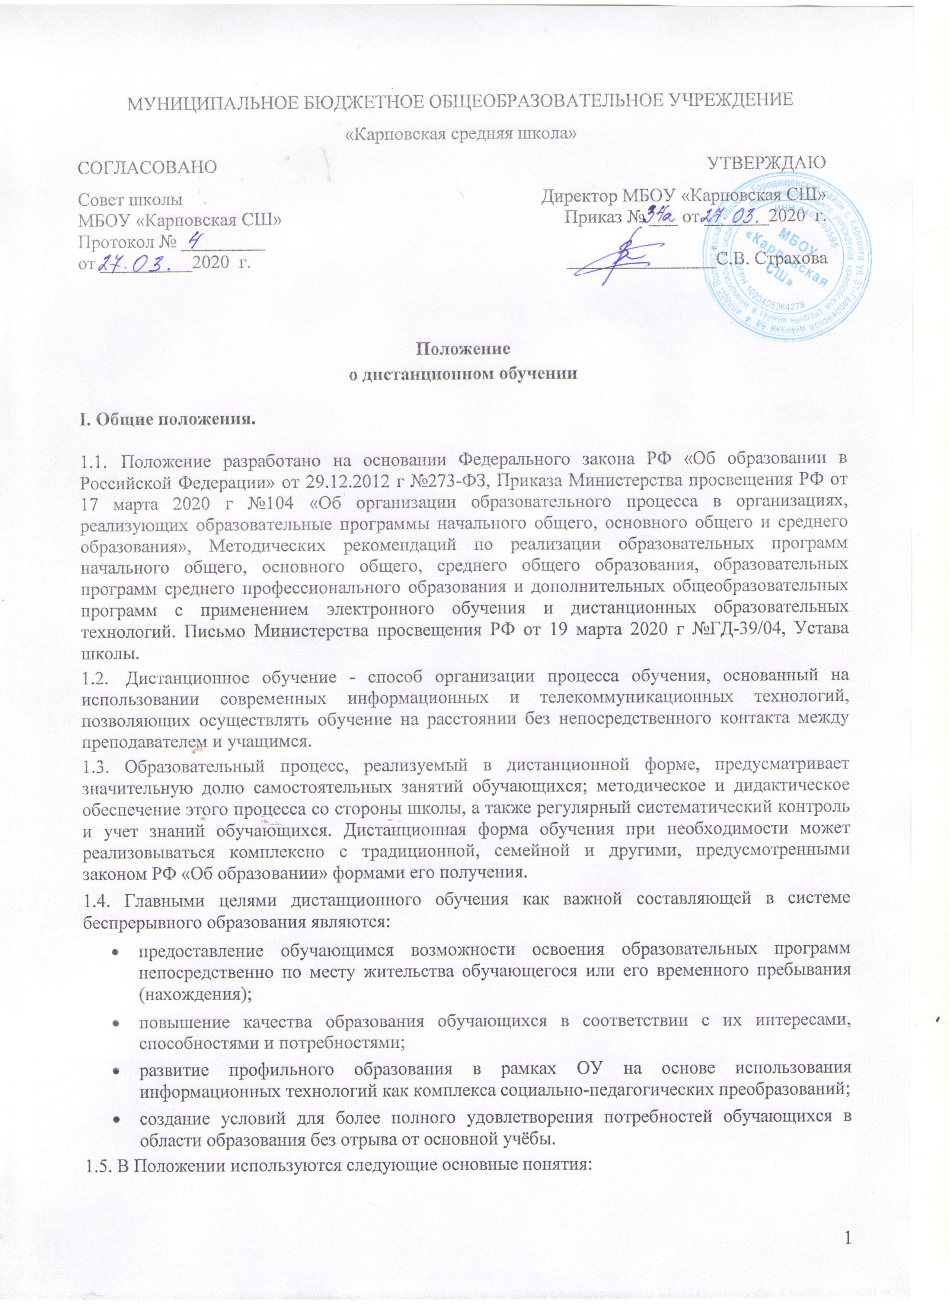

МУНИЦИПАЛЬНОЕ БЮДЖЕТНОЕ ОБЩЕОБРАЗОВАТЕЛЬНОЕ УЧРЕЖДЕНИЕ «Карповская средняя школа»
СОГЛАСОВАНО  Совет школы  МБОУ «Карповская СШ»  Протокол № _________  от __________2020 г. | УТВЕРЖДАЮ
 | Директор МБОУ «Карповская СШ»
Приказ № ___ от _______2020 г.

________________С.В. Страхова

Положение

о дистанционном обучении
I. Общие положения.
1.1. Положение разработано на основании Федерального закона РФ «Об образовании в Российской Федерации» от 29.12.2012 г №273-ФЗ, Приказа Министерства просвещения РФ от 17 марта 2020 г №104 «Об организации образовательного процесса в организациях, реализующих образовательные программы начального общего, основного общего и среднего образования», Методических рекомендаций по реализации образовательных программ начального общего, основного общего, среднего общего образования, образовательных программ среднего профессионального образования и дополнительных общеобразовательных программ с применением электронного обучения и дистанционных образовательных технологий. Письмо Министерства просвещения РФ от 19 марта 2020 г №ГД-39/04, Устава школы.
1.2. Дистанционное обучение - способ организации процесса обучения, основанный на использовании современных информационных и телекоммуникационных технологий, позволяющих осуществлять обучение на расстоянии без непосредственного контакта между преподавателем и учащимся.
1.3. Образовательный процесс, реализуемый в дистанционной форме, предусматривает значительную долю самостоятельных занятий обучающихся; методическое и дидактическое обеспечение этого процесса со стороны школы, а также регулярный систематический контроль и учет знаний обучающихся. Дистанционная форма обучения при необходимости может реализовываться комплексно с традиционной, семейной и другими, предусмотренными законом РФ «Об образовании в РФ» формами его получения.
1.4. Главными целями дистанционного обучения как важной составляющей в системе беспрерывного образования являются:
- предоставление обучающимся возможности освоения образовательных программ непосредственно по месту жительства обучающегося или его временного пребывания (нахождения);
- повышение качества образования обучающихся в соответствии с их интересами, способностями и потребностями;
- развитие профильного образования в рамках ОУ на основе использования информационных технологий как комплекса социально-педагогических преобразований;
- создание условий для более полного удовлетворения потребностей обучающихся в области образования без отрыва от основной учёбы.
1.5. В Положении используются следующие основные понятия:
- Система дистанционного образования - образовательная система, в которой образовательные программы осуществляются по дистанционной технологии обучения.
- Педагогические технологии дистанционного образования – педагогические технологии опосредованного и непосредственного общения с использованием электронных телекоммуникаций и дидактических средств.
- Дидактические средства дистанционного образования - учебные материалы, методы и приемы обучения, формы организации учебно-познавательной деятельности, при отсутствии непосредственного общения с сетевым преподавателем.
- Информационные технологии дистанционного образования - технологии создания, передачи и хранения учебных материалов, организации и сопровождения учебного процесса дистанционного обучения.
- Педагог-куратор – преподаватель-консультант, осуществляющий руководство самостоятельной работой ученика, проводящий по поручению сетевого преподавателя отдельные виды аудиторных и внеаудиторных занятий и осуществляющий контроль выполнения обучающимся учебного плана и усвоения учебного материала.

II. Организация процесса дистанционного обучения в школе
2.1. Обучение в дистанционной форме осуществляется как по отдельным предметам и курсам, включенным в учебный план школы, так и по всему комплексу предметов учебного плана. Выбор предметов изучения осуществляется совершеннолетними учащимися или родителями (лицами, их заменяющими) несовершеннолетних учащихся по согласованию со школой.
2.2. Зачисление желающих получить образование в дистанционной форме производится приказом директора школы на основании заявления совершеннолетнего лица или родителей (лиц, их заменяющих) несовершеннолетнего лица после заключения ими договора со школой о получении образования в дистанционной форме, определяющего класс (год) обучения, перечень выбранных для изучения предметов учебного плана, периодичность и формы представляемых обучающимся в школу самостоятельных работ, а также периодичность и формы промежуточного и итогового контроля знаний; при оказании дополнительных платных образовательных услуг - условия и порядок их оказания школой и способ и периодичность их оплаты обучающимся или его родителями (лицами, их заменяющими).
2.3. При успешном изучении всех предметов учебного плана II и (или) III ступени обучения и прохождении государственной итоговой аттестации учащиеся получают документ об образовании государственного образца. Государственная итоговая аттестация (знаний) учащихся, получивших образование в результате дистанционного обучения, проводится в соответствии с «Положением об итоговой аттестации», утверждаемым органами управления образованием Российской Федерации и субъекта Российской Федерации .
2.4. Обучающиеся в дистанционной форме имеют все права и несут все обязанности, предусмотренные законом Российской Федерации «Об образовании» и Уставом школы, наравне с учащимися других форм обучения, могут принимать участие во всех проводимых школой учебных, познавательных, развивающих, культурных и, спортивных мероприятиях: уроках, консультациях, семинарах, в т.ч. выездных зачетах, экзаменах, в т.ч. единых с ВУЗами, конференциях, экспедициях, походах, викторинах, чемпионатах и других мероприятиях, организуемых и (или) проводимых школой.
2.5. Отчисление обучающегося в дистанционной форме производится приказом директора школы после расторжения договора о получении образования в дистанционной форме или истечения срока его действия.
III. Образовательное учреждение:
3.1. Выявляет потребности обучающихся 1-4, 5-11 классов в дистанционном обучении или углублении, расширении знаний по отдельным предметам;
3.2.Принимает педагогическим советом решение об использовании дистанционного обучения для удовлетворения образовательных потребностей обучающихся в профильном обучении или углублении, расширении знаний по отдельным предметам (закон РФ «Об образовании» ст. 32 п.2);
3.3.Включает часы дистанционного обучения в учебное расписание ОУ;
3.4.Основанием для открытия дистанционной формы обучения по профильным учебным предметам или для углубления знаний по отдельным предметам являются:
- назначение ответственного за организацию ДО из числа педагогического коллектива;
- назначение помощника преподавателя, который будет находиться в непосредственном очном контакте с обучающимися, оказывать им техническую и организационную помощь, из числа педагогов школы;
- определение учебной нагрузки для педагогов;
- установление коэффициента доплаты учителям-предметникам, осуществляющим контроль за процессом ДО, оформление школьной документации по результатам обучения обучающихся (за ведение инновационной деятельности).
3.4.Основанием для зачисления на дистанционное обучение являются:
- личное заявление обучающегося;
- заявление родителей обучающегося (для учащихся 5 – 9 классов);
- анкета, содержащая сведения об обучающихся, необходимых для работы;
- наличие учителей – предметников, обученных по программе «Дистанционное образование»;
- установление контакта с педагогом-куратором.
IV. Права школы в рамках предоставления обучающимся обучения в форме дистанционного образования.
Школа имеет право:
- использовать дистанционные образовательные технологии при всех, предусмотренных законодательством РФ, формах получения образования (Закон РФ «Об образовании» ст.32 п.2 п. 5) или при их сочетании, при проведении различных видов учебных, лабораторных и практических занятий, практик, текущего контроля, промежуточной аттестации обучающихся;
- использовать ДОТ при наличии руководящих и педагогических работников и учебно-воспитательного персонала, имеющих соответствующий уровень подготовки (документ о повышении квалификации) и специально оборудованных помещений с соответствующей техникой, позволяющей реализовывать образовательные программы с использованием ДОТ;
- вести учет результатов образовательного процесса и внутренний документооборот в электронно-цифровой форме в соответствии с федеральным законом от 10.01.2002 №1-ф3 «Об электронно-цифровой подписи» (собрание законодательства Российской Федерации , 2002, №2, ст. 127) .

- Основные требования к организации дистанционного обучения
Основные требования к школе устанавливаются существующими Типовым Положением об образовательном учреждении среднего (полного) общего образования Российской Федерации, Положением о лицензировании учреждений среднего (полного) общего образования в Российской Федерации, Положением о государственной аккредитации учреждений среднего (полного) общего образования Российской Федерации. При этом должны выполняться следующие дополнительные требования:

5.1. Телекоммуникационное обеспечение
Пропускная способность телекоммуникационного канала учреждений, осуществляющих учебный процесс с использованием дистанционного обучения, должна быть достаточна для организации учебного процесса по всем видам учебной деятельности и технологиям педагогического общения, предусмотренным учебным планом и календарным графиком учебного процесса.

5.2. Информационное обеспечение дистанционного обучения
Информационное обеспечение образовательной деятельности учреждений, осуществляющих учебный процесс с использованием дистанционного обучения, должно представлять собой информационные ресурсы … и иметь средства оперативного доступа к ним. Информационные ресурсы должны в полной мере обеспечивать проведение учебного процесса и качество знаний обучающихся. Средства оперативного доступа к информационным ресурсам должны быть основаны на компьютерных сетях и технологиях.

5.3. Материальная база
Осуществление учебного процесса в учреждениях, осуществляющих учебный процесс с использованием дистанционного обучения, должно соответствовать требованиям в части санитарных и гигиенических норм охраны здоровья обучающихся и работников организаций образования, оборудования учебных помещений, лабораторного и компьютерного оборудования, средств телекоммуникаций.
Кроме требований по обеспеченности учебными площадями, литературой должны быть выполнены требования по специализированному техническому оснащению – наличие компьютерной, аудио, видео и множительной техники.
Используемое коммерческое программное обеспечение должно быть лицензионным.

5.4. Кадровое обеспечение дистанционного образования
Педагогический состав должен периодически проходить переподготовку или повышение квалификации в области новых информационных и образовательных технологий.

